ÖkoFEN Smartlink – effizienter plug & heat Kombiwärmespeicher
All in one – Wärmespeicher spart Platz und Zeit
Mit dem Smartlink präsentiert der Pelletkesselspezialist ÖkoFEN einen Kombiwärmespeicher, der einfach und schnell zu installieren ist. In den Wärmespeicher integriert sind Frischwassermodul, Pufferlade- und Heizkreisgruppen. Dank der eckigen Bauart kann er platzsparend direkt neben dem Kessel aufgebaut werden und ist die ideale Lösung für besonders kleine Heizräume.

Mickhausen, 12. März 2020 (prc) – ÖkoFEN, Europas Spezialist für Pelletheizungen, erweitert seine plug & heat Produktpalette um den Kombiwärmespeicher „Smartlink“. Dabei handelt es sich um einen effizienten Pufferspeicher für hygienisches Warmwasser. 360 Liter Fassungsvermögen ermöglichen bis zu 420 Liter Warmwasser bei 40 °C – ausreichend für eine vierköpfige Familie. Der Smartlink punktet dabei durch seine hohe Energieeffizienzklasse B. Optisch perfekt auf Pellematic Condens und Pellematic Compact Pelletkessel abgestimmt, wird er seitlich direkt am Pelletkessel montiert.

Einfache Einbringung + schnelle Installation = bis zu einem Tag weniger Installationszeit

Wie bei allen plug & heat Geräten hat ÖkoFEN beim Smartlink darauf geachtet, dass Einbringung und Installation schnell erfolgen können. Mit einem Gewicht von rund 130 kg – ohne Verkleidung und Pumpengruppen – kann der Wärmespeicher mit einer Sackkarre eingebracht werden. Durch seine eckige Bauform, geringe Abmessungen von 73,0 x 50,9 x 198,0 cm und einem Kippmaß von 199,7 cm findet der Smartlink selbst in kleinen Heizräumen Platz. Dank integrierter Pufferladegruppe, Heizkreisgruppe und Frischwassermodul lässt sich der Smartlink besonders schnell installieren. Damit sparen sich Fachhandwerker bis zu einen Tag Arbeitszeit.

Der ÖkoFEN Smartlink wird ab September 2020 erhältlich sein.

Weitere Informationen unter www.oekofen.de.

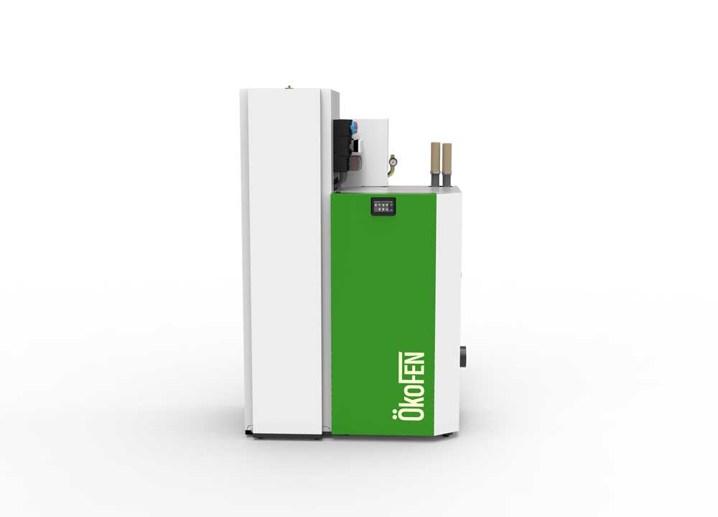
BU: ÖkoFEN erweitert seine plug & heat Produktpalette um den Kombiwärmespeicher „Smartlink“. In den Wärmespeicher integriert sind Frischwassermodul, Pufferlade- und Heizkreisgruppen. 360 Liter Fassungsvermögen sorgen für komfortable Warmwasserbereitstellung. Bild: ÖkoFEN
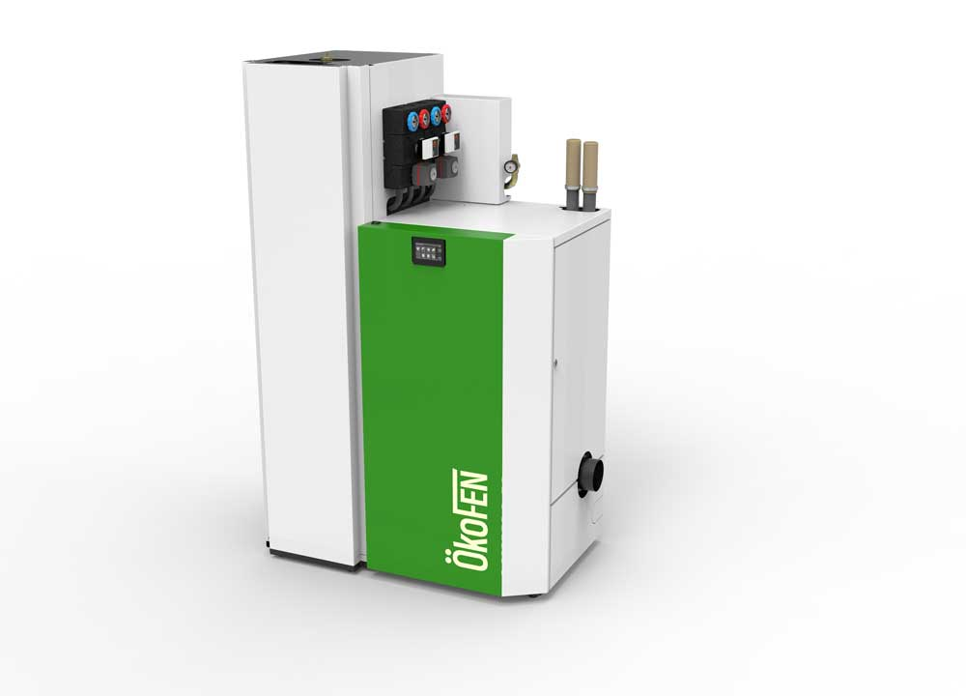
BU: Dank kompakter Maße, integrierter Pufferladegruppe, Heizkreisgruppe und Frischwassermodul kann der Smartlink besonders schnell installiert werden. Damit sparen sich Fachhandwerker bis zu einen Tag Installationszeit. Bild: ÖkoFEN
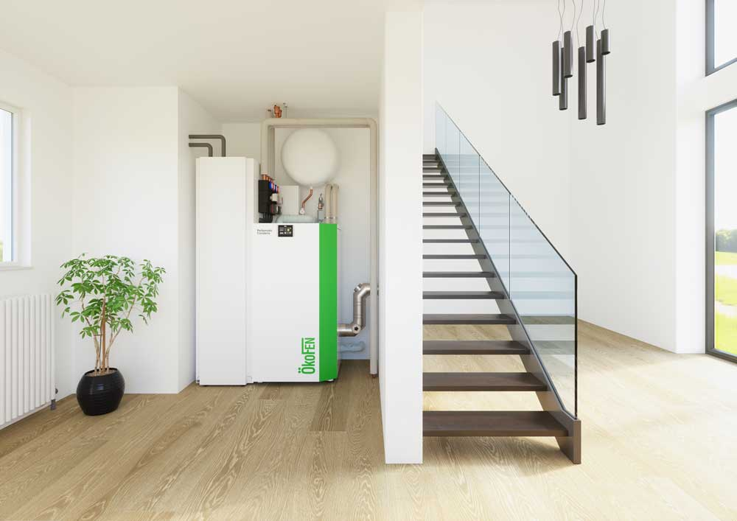
BU: Mit seiner eckigen Bauform und geringen Abmessungen von 73,0 x 50,9 x 198,0 cm passt der Smartlink seitlich direkt an den Kessel – die perfekte Lösung für wenig Platz. Optisch ist er perfekt auf Pellematic Condens und Pellematic Compact Pelletkessel abgestimmt. Bild: ÖkoFEN

Abdruck honorarfrei – Beleg erbeten

Ansprechpartner für die Redaktionen
PR Company GmbH
Domenic Liebing
Werner-von-Siemens-Str. 6
D-86159 Augsburg
Tel +49 (0) 821/ 258 93 00
Fax +49 (0) 821/ 258 93 01
e-Mail: oekofen@prcompany.de

